記載例

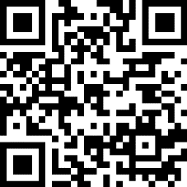
こども買い物パスポート事業取扱店登録申請書

可能な限りLogoフォームからの申請にご協力ください →

◆申請者情報
（ふりがな） | かぶしきがいしゃふじみ
法人名  (法人のみ記入) | 株式会社ふじみ
（ふりがな） | ふじみ たろう | 印
代表者名 | 富士見 太郎 | 印
◆事業参加意向（〇をつけてください）
参加 | 不参加
〇
◆店舗情報
（ふりがな）  店舗名 | きっさふじみ | 業種 | 飲食業
（ふりがな）  店舗名 | 喫茶ふじみ | 主な取扱品目 | コーヒー、ケーキ
住所 | 〒399―0292  諏訪郡富士見町 落合10777
電話番号 | 0266-62-9342 | 入場料 | ※任意項目
URL | ※任意項目 | 駐車場 | ※任意項目
営業時間 | 平日9時～17時 土日祝10時～19時 | アクセス | ※任意項目
休業日（曜日） | 水曜日 | お支払方法 | ※任意項目
おすすめ商品料金 | コーヒー500円（税込）、日替わりケーキ600円（税込）、クッキー250円（税込）
店舗紹介 | お店は古民家を改装し、内装にもこだわっています。晴れた日には窓辺で美しい八ヶ岳を眺めることもできます。
こどもたちへ  メッセージ | いつでも気軽に立ち寄ってください。
こども買い物パスポート提示の特典 | クッキー １袋

